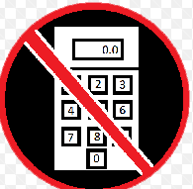
Mathématiques - Test positionnement – Collège

1

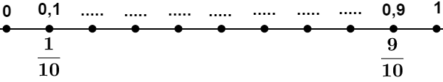
$$0,6$$
$$\frac{4}{10}$$
$$\frac{1}{2}$$
2C


3

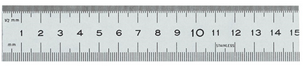
A
AB = …………. cm =………. mm
Mesurer
B
4

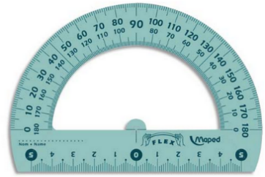
……..
……. °
……. °
Mesurer
5

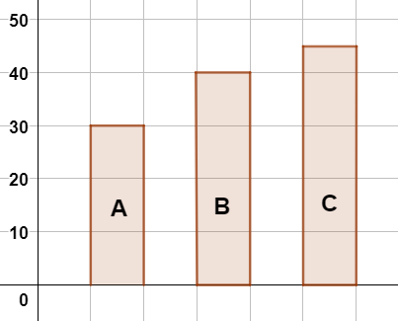
Lire le graphique

A | B | C
30 | ……… | ………..

6

50
50
100

…..
51
100

….
….
100
7

127+1 =….

3000 + 3000 = ……..

473 + 251 = ….

473 – 251 = ….
10 – 0,3 = …….

10 – 7 = …..

7 – 10 = ….

– 5 – 4 = ….

8

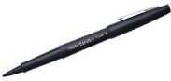


24

12

….
….
….
9

×10
8
…
×10
…
120
×1000 ….
7,3
…
×100
24
…
10

×0,01

18,6
……
×0,1
104
…..
×0,1
……
8,7
×0,1
65
6,5
11

×$\frac{1}{2}$
60
….
×$\frac{1}{3}$
….

12
$$×….$$
100

25
12

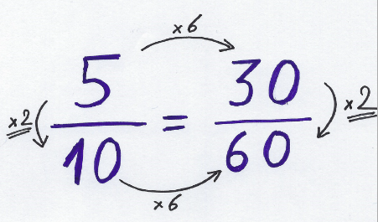
$\frac{1}{2} =\frac{…..}{100} \frac{1}{2} =\frac{…..}{18}$

$\frac{3}{12}=\frac{…..}{40} \frac{1}{4}=\frac{20}{…..}$

$\frac{1}{2}$ = $\frac{…..}{100}$

$\frac{1}{2} =\frac{….}{18}$

$\frac{3}{12} = \frac{….}{40}$

$\frac{1}{4} =\frac{20}{…}$
13

$\frac{3}{5} +\frac{4}{5} = ….$

$\frac{1}{3}+\frac{1}{6}=….$

$1 +\frac{1}{4} = ….$

$\frac{8}{3}+\frac{5}{4}=…..$

$\frac{8}{3}×\frac{5}{4}=…..$

14

$$3 ×(-5) = ….$$

$$(-3) × (-5) = ….$$

$$(7 + 3)×4 = ….$$
$$7 + 3×4 = ….$$

$1 – 3 ×\frac{2}{1+3}$ = ….

$5×11 ×0,2 ×4$= ….
15

${10}^{4}$ = …. ${10}^{-2}=…….$

$2^{5}$ = …. $\frac{1}{{10}^{-2}}$ $=$ ……

${10}^{3} × {10}^{4} = {10}^{….}$ ${\left(4×0,25\right)}^{6}=$ ….
16
$${10}^{3}= 10×10×10 = 1000$$

$${10}^{-3} =\frac{1}{{10}^{3}} =\frac{1}{1000} = 0,001$$

$$\sqrt{49}=7 ;{ 7}^{2}=49$$

$$\sqrt{25} = 5 ; 5^{2} = 25$$
$\sqrt{36}=…$……
$\sqrt{10000}=…$….
$\sqrt{\frac{9}{4}} -1,5=$ …….
17

18

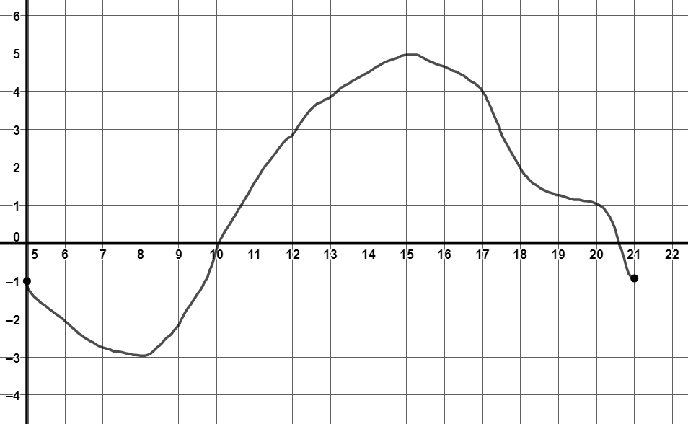
à 12 heures, la température est égale à 3 degrés
heure
Température
19
à 15 heures, la température est égale à ………… degrés
à 9 heures, la température est égale à ………….. degrés
à ………… heures et à ……… heures, la température est égale à 4 degrés.



20
Calculer
E = 3a avec a = 7
E = 3×7
E = 21
 | a = 0 | a = 1 | a = 2 | a = 3 | a = ….
E = 2a + 5 | E = 2×0 + 5  E = 0 + 5  E = 5 | E = …. | E = …. | E = …. | E = 23

Calculer

Développer
$$A = 5(x – 2)$$
$A =$…….……
……………….
……………….

Développer
$$B = -7(2x – 3)$$
$B =$…………
……………….
……………….

Développer $A = 3(x + 10)$
$$A = 3x + 30$$

21

$$A = (x + 5)(x + 6)$$
$$A = x² + 6x + 5x + 30$$
$$A = x² + 11x + 30$$
Développer
$$A = (x + 2)(x – 1)$$
$A =$…………
……………….
……………….
Développer
$$B = (3x – 4)(2x + 7)$$
$B =$…….……
……………….
……………….
22
Développer

Développer
$$A = (x + 5)²$$
$A =$………
……………….

Développer
$$B = (x – 7)²$$
$B =$………
……………….

Développer
$$C = (4x – 3)(4x + 3)$$
$C =$………….
……………….

Développer
$$(a+b)² = (a+b)(a+b)= a²+2ab+b²$$
$$(a-b)² = (a-b)(a-b)= a²-2ab+b²$$
$$(a-b)(a+b) = a²-b²$$
23


Factoriser
$$A = 5x – 30$$
$A =$………
……………….
Factoriser
$$B = (x + 1)(3x – 7) + (x + 1)(x + 10)$$
$B =$………
……………….

Factoriser
$$A = 3x + 21$$
$$A = 3(x + 7)$$

Factoriser
$$B = (2x + 3)(x – 5) + (2x + 3) (4x – 1)$$
$$B = (2x + 3) [(x – 5) + (4x – 1)]$$
$$B = (2x + 3) [x – 5 + 4x – 1]$$
$$B = (2x + 3) (5x – 6)$$

24

Factoriser
$$A = x² - 81$$
$A$ = ………
……………….
……………….

Factoriser
$$B = (3x – 1)² – (x – 4)²$$
$B$ = ………
……………….
……………….

Factoriser
$$A = x² - 64$$
$$A = x² - 8²$$
$$A = (x – 8)(x + 8)$$

Factoriser
$$A =(5x-3)² -(2x+1)²$$
$$A =\left[\left(5x – 3\right)-\left(2x + 1\right)\right]\left[\left(5x – 3\right)+\left(2x + 1\right)\right]$$
$$A =\left[5x-3-2x-1\right]\left[5x-3+2x+1\right]$$
$$A =\left(3x-4\right)\left(7x-2\right)$$
25

Résoudre l’équation
$$3x-21 = 0$$
……………….
……………….
…………………
Résoudre l’équation
$$x-1 =3x-11$$
……………….
……………….
……………….

Résoudre l’équation
$$2x – 10 = 0$$
$$2x = 10$$
$x =\frac{10}{2}$
$$x = 5$$

Résoudre l’équation
$$x + 1 = 5x + 11$$
$$x - 5x = 11 – 1$$
$$- 4x = 10$$
$x =\frac{10}{-4}$,
$x = -\frac{5}{2}$,
26

Résoudre l’équation
$$(3x – 1)(7 + x) = 0$$
……………….
……………….
………………..

Résoudre l’équation
$$x² - 25 = 0$$
……………….
……………….

Résoudre l’équation
$$(x-1)² - 25 = 0$$
……………….
……………….

Résoudre l’équation
$$(x + 5)(2x – 1) = 0$$
$$x + 5 = 0 ou 2x – 1 = 0$$
$$x = -5 ou 2x = 1$$
$$x = 5 ou x =\frac{1}{2}$$
Résoudre l’équation
$$x²-a²=0$$
$$(x-a)(x+a)=0$$
$$x-a=0 ou x+a=0$$

$$x=a ou x=-a$$
27

